ОТ 22.12.2022 Г. № 3-16-3/ДСП
РОССИЙСКАЯ ФЕДЕРАЦИЯ
ИРКУТСКАЯ ОБЛАСТЬ
ИРКУТСКИЙ РАЙОН
ДУМА УСТЬ-БАЛЕЙСКОГО МУНИЦИПАЛЬНОГО ОБРАЗОВАНИЯ
Р Е Ш Е Н И Е

ОБ УТВЕРЖДЕНИИ ПРОЕКТА «ВНЕСЕНИЕ ИЗМЕНЕНИЙ В ГЕНЕРАЛЬНЫЙ ПЛАН УСТЬ-БАЛЕЙСКОГО МУНИЦИПАЛЬНОГО ОБРАЗОВАНИЯ ИРКУТСКОГО РАЙОНА, ИРКУТСКОЙ ОБЛАСТИ»

Рассмотрев проект по «Внесению изменений в Генеральный план Усть-Балейского муниципального образования», протокол публичных слушаний от 20.10.2022 года, заключение о результатах публичных слушаний 20.12.2022 года, заключения согласительной комиссии от 19.12.2022 года, руководствуясь статьями 24, 25, 26, 27, 28 Градостроительного кодекса Российской Федерации, статьей 14 Федерального закона от 06 октября 2003г. № 131-ФЗ «Об общих принципах организации местного самоуправления в Российской Федерации», статьями 11, 12 Закона Иркутской области от 23 июля 2008г. № 59-ОЗ «О градостроительной деятельности в Иркутской области», Уставом Усть-Балейского муниципального образования, Дума Усть-Балейского муниципального образования,

РЕШИЛА:

- Утвердить проект «Внесение изменений в Генеральный план Усть-
Балейского муниципального образования Иркутского района, Иркутской области» (прилагается)
- Опубликовать данное решение в Вестнике УБМО и на официальном сайте
Усть-Балейского муниципального образования.
- Контроль за исполнением данного решения оставляю за собой.

Председатель Думы Усть-Балейского
муниципального образования
В. В. Тирских

Приложение №1
К решению Думы Усть-Балейского
Муниципального образования
от 22.12.2022 г. № 3-16-3 /дсп

Внесение изменений в генеральный план Усть-Балейского сельского поселения Иркутского района Иркутской области (утвержденный решением Думы Усть-Балейского муниципального образования № 13-71-6/дсп от 15.11.2013 г., с внесенными изменениями утвержденные решением Думы Усть-Балейского муниципального образования № 46-166-4 от 29.04.2021 г.) выполнено по заданию Администрации Усть-Балейского муниципального образования (приложение №1 к муниципальному контракту № 22-06 от 28.02.2022 г.).
Основанием для разработки проекта является постановление Главы Усть-Балейского муниципального образования от 03.02.2022 г. № 8 «О подготовке проекта внесения изменений в Генеральный план и Правила землепользования и застройки Усть-Балейского муниципального образования».
Внесение изменений в генеральный план вызвано необходимостью корректировки:
- границ функциональных зон привести в соответствие с актуальными сведениями государственного кадастра недвижимости;
- уточнения расчетных показателей минимально допустимого уровня обеспеченности объектами местного значения поселения, уточнения минимально допустимого уровня обеспеченности объектами благоустройства территории в соответствии с проектом Местных нормативов градостроительного проектирования Усть-Балейского сельского поселения Иркутского района Иркутской области.

Внесены изменения в следующие материалы:

Раздел 1. Сведения о видах, назначении и наименованиях планируемых для размещения объектов местного значения поселения, их основные характеристики, их местоположение
Индекс объекта на карте |  | Наименование функциональной зоны |  | Объект |  | Мероприятия | Очередность** | Зоны с особыми условиями использования территории
1 |  | 2 |  | 3 |  | 4 | 5 | 6
в границах п. Усть-Балей
Социальная инфраструктура
К-1 |  | ЗОНА СПЕЦИАЛИЗИРОВАННОЙ ОБЩЕСТВЕННОЙ ЗАСТРОЙКИ |  | Клуб; (1х100 мест); |  | строительство | 1 очередь | не требуется
 |  |  |  | Муниципальная библиотека,  (4,0 тыс. ед. хранения) |  | размещение | расчетный срок | не требуется
С-1 |  | ЗОНА СПЕЦИАЛИЗИРОВАННОЙ ОБЩЕСТВЕННОЙ ЗАСТРОЙКИ |  | Спортивный комплекс, (100 м2) |  | строительство | расчетный срок | не требуется
 |  |  |  | Плавательный бассейн, (35 м2) |  | строительство | расчетный срок | не требуется
С-3 |  | ЗОНА СПЕЦИАЛИЗИРОВАННОЙ ОБЩЕСТВЕННОЙ ЗАСТРОЙКИ |  | Стадион, (1х1) |  | строительство | расчетный срок | не требуется
С-6 |  | ЗОНА СПЕЦИАЛИЗИРОВАННОЙ ОБЩЕСТВЕННОЙ ЗАСТРОЙКИ |  | Открытые спортивные сооружения,  (1х1 объект) |  | строительство | расчётный срок | не требуется
- |  | через зонирование |  | Специально оборудованные места массового отдыха населения, (1х1 объект) |  | строительство | расчётный срок | не требуется
- |  | через зонирование |  | Гостиница,  (1х10 мест) |  | строительство | 1 очередь | не требуется
- |  | через зонирование |  | Объекты торговли, (50 м2) |  | строительство | расчётный срок | не требуется
- |  | через зонирование |  | Объекты бытового обслуживания,  (5 раб. мест) |  | строительство | 1 очередь | не требуется
- |  | через зонирование |  | Бюро похоронного обслуживания,  (1х1 объект) |  | строительство | расчётный срок | не требуется
Транспортная инфраструктура
Т-1 | ЗОНА ТРАНСПОРТНОЙ ИНФРАСТРУКТУРЫ |  | АЗС мощностью ТРК |  | строительство |  | Расчетный срок | Санитарно-защитная зона 100 м
Т-2 | ЗОНА ТРАНСПОРТНОЙ ИНФРАСТРУКТУРЫ |  | СТО мощностью 3 поста |  | строительство |  | Расчетный срок | Санитарно-защитная зона 100 м
Т-4 | - |  | Мостовое сооружение |  | строительство |  | Расчетный срок | не требуется
Улично-дорожная сеть
- |  | - |  | реконструкция  ул. Молодежная, протяженностью 1,05 км |  | реконструкция | 1 очередь | не требуется
- |  | - |  | реконструкция  ул. Новая, протяженностью 0,4 км |  | реконструкция | 1 очередь | не требуется
- |  | - |  | формирование улично-дорожной сети центральной части населенного пункта в районе проектируемой жилой застройки, общей протяженностью 2,32 км |  | строительство | 1 очередь | не требуется
- |  | - |  | формирование улично-дорожной сети в юго-восточной части населенного пункта в районе проектируемой жилой застройки, общей протяженностью 0,37 км |  | строительство | 1 очередь | не требуется
- |  | - |  | реконструкция ул. Заречная, протяженностью 0,27 км |  | реконструкция | Расчетный срок | не требуется
- |  | - |  | формирование улично-дорожной сети в юго-западной части населенного пункта в районе проектируемой жилой застройки, общей протяженностью 4,53 км |  | строительство | Расчетный срок | не требуется
- |  | - |  | формирование улично-дорожной сети в западной части населенного пункта в районе проектируемой жилой застройки, общей протяженностью 2,24 км |  | строительство | Расчетный срок | не требуется
Инженерная инфраструктура
И-1 |  | - |  | ПС «Усть-Балей» |  | реконструкция | Расчётный срок | Охранная зона 15 м
И-2 |  | - |  | ТП 10/0,4 |  | Строительство | 1 очередь | Охранная зона 10 м
- |  | - |  | ВЛ 35 кВ Усть-Балей - Горохово |  | реконструкция | 1 очередь | Охранная зона 15 м
И-5 |  | - |  | Котельная, 0,8 Гкал/ч |  | Строительство | 1 очередь | не требуется
И-6 |  | - |  | Водонапорная башня в п. Усть-Балей |  | реконструкция | 1 очередь | Зона санитарной охраны 10 м
И-7 |  |  |  | Водозаборная скважина, производительностью 240 м3/сут в п. Усть-Балей |  | Строительство | Расчётный срок | Зона санитарной охраны 30 м
И-8 |  |  |  | Водонапорная башня в п. Усть-Балей |  | Строительство | Расчётный срок | Зона санитарной охраны 30 м
- |  | - |  | Сети водоснабжения, диаметр 100 мм, протяженность 5,6 км, в п. Усть-Балей |  | Строительство | Расчётный срок | Зона санитарной охраны 10 м
- |  | - |  | Сооружения противооползневые и противообвальные |  | Строительство | Расчётный срок | не требуется
И-12 |  | - |  | Канализационные очистные сооружения |  | Строительство | Расчётный срок | санитарно-защитная зона 100 м
У-1 |  | - |  | Иные объекты обращения с отходами (контейнерная площадка) |  | Строительство | Расчётный срок | не требуется
У-2 |  | - |  | Иные объекты обращения с отходами (контейнерная площадка) |  | Строительство | Расчётный срок | не требуется
У-3 |  | - |  | Иные объекты обращения с отходами (контейнерная площадка) |  | Строительство | Расчётный срок | не требуется
У-4 |  | - |  | Иные объекты обращения с отходами (контейнерная площадка) |  | Строительство | Расчётный срок | не требуется
У-5 |  | - |  | Иные объекты обращения с отходами (контейнерная площадка) |  | Строительство | Расчётный срок | не требуется

в границах д. Зорино-Быково
Социальная инфраструктура
С-4 | ЗОНА СПЕЦИАЛИЗИРОВАННОЙ ОБЩЕСТВЕННОЙ ЗАСТРОЙКИ | Открытые спортивные сооружения,  (0,6 га) | строительство | 1 очередь | не требуется
А-1 | ЗОНА СПЕЦИАЛИЗИРОВАННОЙ ОБЩЕСТВЕННОЙ ЗАСТРОЙКИ | Здание администрации | строительство | Расчётный срок | не требуется
- | через зонирование | Объекты бытового обслуживания,  (3 раб. мест) | строительство | 1 очередь | не требуется
Транспортная инфраструктура
Улично-дорожная сеть
- | - | строительство улицы параллельной ул. Трактовая, протяженностью 1,09 км | строительство | 1 очередь | не требуется
- | - | реконструкция ул. Ново-Заречная, протяженностью 0,28 км | реконструкция | расчетный срок | не требуется
- | - | формирование улично-дорожной сети в юго-западной части населенного пункта в районе проектируемой жилой застройки, общей протяженностью 3,71 км | строительство | расчетный срок | не требуется
- | - | строительство улицы параллельной ул. Трактовая, протяженностью 1,59 км | строительство | расчетный срок | не требуется
Инженерная инфраструктура
И-3 | - | ТП 10/0,4 | Строительство | 1 очередь | Охранная зона 10 м
- | - | ВЛ 10/0,4 | Строительство | 1 очередь | Охранная зона 10 м
И-4 | - | Котельная, 0,15 Гкал/ч | Строительство | 1 очередь | не требуется
- | - | Сети теплоснабжения, диаметром 50 мм, протяженностью 442 м | Строительство | 1 очередь | Охранная зона 3 м
И-9 | - | Водозаборная скважина, производительностью 156 м3/сут, обустройство водонапорной башни в д. Зорино-Быково | Строительство | Расчётный срок | Зона санитарной охраны 30 м
- | - | Сети водоснабжения, диаметр 100 мм, протяженность 4,3 км, в д. Зорино-Быково | Строительство | Расчётный срок | Зона санитарной охраны 10 м
- | - | Канализация хозяйственно-бытовая самотечная, протяженность 2,6 км | Строительство | Расчётный срок | не требуется
И-13 | - | Антенно-мачтовое сооружение связи | Строительство | Расчётный срок | не требуется -
У-6 | - | Иные объекты обращения с отходами (контейнерная площадка) | Строительство | Расчётный срок | не требуется
У-7 | - | Иные объекты обращения с отходами (контейнерная площадка) | Строительство | Расчётный срок | не требуется
У-8 | - | Иные объекты обращения с отходами (контейнерная площадка) | Строительство | Расчётный срок | не требуется
в границах д. Быкова
Социальная инфраструктура
К-2 | ЗОНА СПЕЦИАЛИЗИРОВАННОЙ ОБЩЕСТВЕННОЙ ЗАСТРОЙКИ | Музей;  (1х1 объект); | строительство | расчетный срок | не требуется
К-3 | ЗОНА СПЕЦИАЛИЗИРОВАННОЙ ОБЩЕСТВЕННОЙ ЗАСТРОЙКИ | Клуб; (1х100 мест); | строительство | расчетный срок | не требуется
С-2 | ЗОНА СПЕЦИАЛИЗИРОВАННОЙ ОБЩЕСТВЕННОЙ ЗАСТРОЙКИ | Спортивный комплекс, (100 м2) | строительство | расчетный срок | не требуется
С-6 | ЗОНА СПЕЦИАЛИЗИРОВАННОЙ ОБЩЕСТВЕННОЙ ЗАСТРОЙКИ | Открытые спортивные сооружения,  (0,4 га) | строительство | 1 очередь | не требуется
- | через зонирование | Объекты бытового обслуживания,  (3 раб. мест) | строительство | расчетный срок | не требуется
Транспортная инфраструктура
Улично-дорожная сеть
- | - | строительство улицы перпендикулярной ул. 1 мая, протяженностью 0,52 км | строительство | 1 очередь | не требуется
- | - | строительство улицы перпендикулярной ул. Сердюкова, протяженностью 0,28 км | строительство | 1 очередь | не требуется
- | - | строительство улицы параллельной ул. Калинина, протяженностью 2,69 км | строительство | расчётный срок | не требуется
- | - | реконструкция ул. Сердюкова, протяженностью 0,11 км | реконструкция | расчётный срок | не требуется
- | - | реконструкция улицы перпендикулярная ул. Сердюкова, протяженностью 0,63 км | реконструкция | расчётный срок | не требуется
- | - | формирование улично-дорожной сети в северной части населенного пункта в районе проектируемой жилой застройки, общей протяженностью 1,21 км | строительство | расчетный срок | не требуется
- | - | формирование улично-дорожной сети в южной части населенного пункта в районе проектируемой жилой застройки, общей протяженностью 1,06 км | строительство | расчетный срок | не требуется
Инженерная инфраструктура
И-10 | - | Водонапорная башня в д. Быкова, 2 шт. | реконструкция | 1 очередь | Зона санитарной охраны 10 м
- | - | Сети водоснабжения, диаметр 100 мм, протяженность 2,1 км, в в  д. Быкова | Строительство | расчётный срок | Зона санитарной охраны 10 м
в границах с. Еловка
Социальная инфраструктура
- | через зонирование | Объекты бытового обслуживания,  (2 раб. мест) | строительство | расчетный срок | не требуется
Транспортная инфраструктура
Улично-дорожная сеть
- | - | строительство улицы параллельной ул. Центральная, протяженностью 0,35 км | строительство | Расчётный срок | не требуется
- | - | формирование улично-дорожной сети в восточной части населенного пункта в районе проектируемой жилой застройки, общей протяженностью 2,05 км | строительство | Расчётный срок | не требуется
Т-3 | - | Мостовое сооружение | строительство | Расчётный срок | не требуется
Инженерная инфраструктура
И-11 |  | Водонапорная башня в с. Еловка | реконструкция | 1 очередь | Зона санитарной охраны 10 м
Усть-Балейское МО
- | - | Газопровод магистральный | строительство | Расчетный срок | 25 м охранная зона
*- уточнить на дальнейших стадиях проектирования;
**- сроки реализации проекта: первая очередь – 2032 г, расчетный срок – 2042 г.
Раздел 2 Параметры функциональных зон
Таблица 2.1 – Параметры функциональных зон
Индекс зоны | Наименование функциональной зоны | Площадь, га
1 | 2 | 3
п. Усть-Балей
 | ЖИЛЫЕ ЗОНЫ
Ж-101 | ЗОНА ЗАСТРОЙКИ ИНДИВИДУАЛЬНЫМИ ЖИЛЫМИ ДОМАМИ | 103,36
 | ОБЩЕСТВЕННО-ДЕЛОВЫЕ ЗОНЫ
ОД-302 | ЗОНА СПЕЦИАЛИЗИРОВАННОЙ ОБЩЕСТВЕННОЙ ЗАСТРОЙКИ | 5,03
 | ПРОИЗВОДСТВЕННЫЕ ТЕРРИТОРИИ, ТЕРРИТОРИИ ИНЖЕНЕРНОЙ И ТРАНСПОРТНОЙ ИНФРАСТРУКТУР
П-404 | ЗОНА ИНЖЕНЕРНОЙ ИНФРАСТРУКТУРЫ | 0,19
П-405 | ЗОНА ТРАНСПОРТНОЙ ИНФРАСТРУКТУРЫ | 0,52
 | ЗОНЫ СЕЛЬСКОХОЗЯЙСТВЕННОГО НАЗНАЧЕНИЯ
СХ-500 | ЗОНЫ СЕЛЬСКОХОЗЯЙСТВЕННОГО ИСПОЛЬЗОВАНИЯ | 6,7
СХ-502 | ЗОНА САДОВОДЧЕСКИХ ОГОРОДНИЧЕСКИХ ИЛИ ДАЧНЫХ ОБЪЕДИНЕНИЙ ГРАЖДАН | 12,96
СХ-503 | ПРОИЗВОДСТВЕННАЯ ЗОНА СЕЛЬСКОХОЗЯЙСТВЕННЫХ ПРЕДПРИЯТИЙ | 12,68
 | ЗОНЫ РЕКРЕАЦИОННОГО НАЗНАЧЕНИЯ
Р-600 | ЗОНЫ РЕКРЕАЦИОННОГО НАЗНАЧЕНИЯ | 102,4
- | ЗОНА АКВАТОРИЙ | 5,87
 | ЗОНЫ СПЕЦИАЛЬНОГО НАЗНАЧЕНИЯ
СН-701 | ЗОНА КЛАДБИЩ | 7,35
СН-800 | ЗОНА РЕЖИМНЫХ ТЕРРИТОРИЙ | 0,6
д. Зорино-Быково
 | ЖИЛЫЕ ЗОНЫ
Ж-101 | ЗОНА ЗАСТРОЙКИ ИНДИВИДУАЛЬНЫМИ ЖИЛЫМИ ДОМАМИ | 59,3
 | ОБЩЕСТВЕННО-ДЕЛОВЫЕ ЗОНЫ
ОД-300 | ОБЩЕСТВЕННО-ДЕЛОВЫЕ ЗОНЫ | 2,12
ОД-301 | МНОГОФУНКЦИОНАЛЬНАЯ ОБЩЕСТВЕННО-ДЕЛОВАЯ ЗОНА | 0,8
ОД-302 | ЗОНА СПЕЦИАЛИЗИРОВАННОЙ ОБЩЕСТВЕННОЙ ЗАСТРОЙКИ | 7,95
 | ПРОИЗВОДСТВЕННЫЕ ТЕРРИТОРИИ, ТЕРРИТОРИИ ИНЖЕНЕРНОЙ И ТРАНСПОРТНОЙ ИНФРАСТРУКТУР
П-401 | ПРОИЗВОДСТВЕННАЯ ЗОНА | 2,84
П-404 | ЗОНА ИНЖЕНЕРНОЙ ИНФРАСТРУКТУРЫ | 0,05
П-405 | ЗОНА ТРАНСПОРТНОЙ ИНФРАСТРУКТУРЫ | 5,6
 | ЗОНЫ СЕЛЬСКОХОЗЯЙСТВЕННОГО НАЗНАЧЕНИЯ
СХ-502 | ЗОНА САДОВОДЧЕСКИХ ОГОРОДНИЧЕСКИХ ИЛИ ДАЧНЫХ ОБЪЕДИНЕНИЙ ГРАЖДАН | 0,43
 | ЗОНЫ РЕКРЕАЦИОННОГО НАЗНАЧЕНИЯ
Р-600 | ЗОНЫ РЕКРЕАЦИОННОГО НАЗНАЧЕНИЯ | 30,68
- | ЗОНА АКВАТОРИЙ | 4,91
с. Еловка
 | ЖИЛЫЕ ЗОНЫ
Ж-101 | ЗОНА ЗАСТРОЙКИ ИНДИВИДУАЛЬНЫМИ ЖИЛЫМИ ДОМАМИ | 39,73
 | ОБЩЕСТВЕННО-ДЕЛОВЫЕ ЗОНЫ
О-300 | ОБЩЕСТВЕННО-ДЕЛОВЫЕ ЗОНЫ | 0,31
ОД-301 | МНОГОФУНКЦИОНАЛЬНАЯ ОБЩЕСТВЕННО-ДЕЛОВАЯ ЗОНА | 0,36
О-302 | ЗОНА СПЕЦИАЛИЗИРОВАННОЙ ОБЩЕСТВЕННОЙ ЗАСТРОЙКИ | 0,87
 | ПРОИЗВОДСТВЕННЫЕ ТЕРРИТОРИИ, ТЕРРИТОРИИ ИНЖЕНЕРНОЙ И ТРАНСПОРТНОЙ ИНФРАСТРУКТУР
П-404 | ЗОНА ИНЖЕНЕРНОЙ ИНФРАСТРУКТУРЫ | 0,24
 | ЗОНЫ СЕЛЬСКОХОЗЯЙСТВЕННОГО НАЗНАЧЕНИЯ
СХ-503 | ПРОИЗВОДСТВЕННАЯ ЗОНА СЕЛЬСКОХОЗЯЙСТВЕННЫХ ПРЕДПРИЯТИЙ | 10,97
 | ЗОНЫ РЕКРЕАЦИОННОГО НАЗНАЧЕНИЯ
Р-600 | ЗОНЫ РЕКРЕАЦИОННОГО НАЗНАЧЕНИЯ | 15,01
- | ЗОНА АКВАТОРИЙ | 0,33
д. Быкова
 | ЖИЛЫЕ ЗОНЫ
Ж-101 | ЗОНА ЗАСТРОЙКИ ИНДИВИДУАЛЬНЫМИ ЖИЛЫМИ ДОМАМИ | 59,59
 | ОБЩЕСТВЕННО-ДЕЛОВЫЕ ЗОНЫ
О-300 | ОБЩЕСТВЕННО-ДЕЛОВЫЕ ЗОНЫ | 0,02
О-302 | ЗОНА СПЕЦИАЛИЗИРОВАННОЙ ОБЩЕСТВЕННОЙ ЗАСТРОЙКИ | 2,52
 | ПРОИЗВОДСТВЕННЫЕ ТЕРРИТОРИИ, ТЕРРИТОРИИ ИНЖЕНЕРНОЙ И ТРАНСПОРТНОЙ ИНФРАСТРУКТУР
П-401 | ПРОИЗВОДСТВЕНАЯ ЗОНА | 1,05
 | ЗОНЫ СЕЛЬСКОХОЗЯЙСТВЕННОГО НАЗНАЧЕНИЯ
СХ-502 | ЗОНА САДОВОДЧЕСКИХ ОГОРОДНИЧЕСКИХ ИЛИ ДАЧНЫХ ОБЪЕДИНЕНИЙ ГРАЖДАН | 24,18
СХ-503 | ПРОИЗВОДСТВЕННАЯ ЗОНА СЕЛЬСКОХОЗЯЙСТВЕННЫХ ПРЕДПРИЯТИЙ | 2,47
 | ЗОНЫ РЕКРЕАЦИОННОГО НАЗНАЧЕНИЯ
Р-600 | ЗОНЫ РЕКРЕАЦИОННОГО НАЗНАЧЕНИЯ | 40,96
Р-601 | ЗОНА ОЗЕЛЕНЕННЫХ ТЕРРИТОРИЙ ОБЩЕГО ПОЛЬЗОВАНИЯ | 2,05
Усть-Балейское МО
 | ПРОИЗВОДСТВЕННЫЕ ТЕРРИТОРИИ, ТЕРРИТОРИИ ИНЖЕНЕРНОЙ И ТРАНСПОРТНОЙ ИНФРАСТРУКТУР
П-401 | ПРОИЗВОДСТВЕННАЯ ЗОНА | 303,97
П-404 | ЗОНА ИНЖЕНЕРНОЙ ИНФРАСТРУКТУРЫ | 0,05
П-405 | ЗОНА ТРАНСПОРТНОЙ ИНФРАСТРУКТУРЫ | 37,92
 | ЗОНЫ СЕЛЬСКОХОЗЯЙСТВЕННОГО НАЗНАЧЕНИЯ
СХ-500 | ЗОНЫ СЕЛЬСКОХОЗЯЙСТВЕННОГО ИСПОЛЬЗОВАНИЯ | 3631,38
СХ-502 | ЗОНА САДОВОДЧЕСКИХ ОГОРОДНИЧЕСКИХ ИЛИ ДАЧНЫХ ОБЪЕДИНЕНИЙ ГРАЖДАН | 2,54
СХ-503 | ПРОИЗВОДСТВЕННАЯ ЗОНА СЕЛЬСКОХОЗЯЙСТВЕННЫХ ПРЕДПРИЯТИЙ | 27,7
 | ЗОНЫ РЕКРЕАЦИОННОГО НАЗНАЧЕНИЯ
Р-600 | ЗОНЫ РЕКРЕАЦИОННОГО НАЗНАЧЕНИЯ | 19237,03
Р-602 | ЗОНА ОТДЫХА | 9,5
- | ЗОНА АКВАТОРИЙ | 1116,7
 | ЗОНЫ СПЕЦИАЛЬНОГО НАЗНАЧЕНИЯ
СН-701 | ЗОНА КЛАДБИЩ | 4,7

Таблица 2.2 - Сведения о видах, назначении и наименованиях объектов федерального, регионального значения и местного значения муниципального района, их основные характеристики, их местоположение
Индекс объекта на карте | Наименование функциональной зоны | Объект | Мероприятия | Очередность** | Зоны с особыми условиями использования территории
1 | 2 | 3 | 4 | 5 | 6
в границах п. Усть-Балей
Социальная инфраструктура
ПЧ-1 | ЗОНА РЕЖИМНЫХ ТЕРРИТОРИЙ | Пожарное депо на 2 пожарных автомобиля с площадью 0,55 га | строительство | расчетный срок | не требуется
З-1 | ЗОНА СПЕЦИАЛИЗИРОВАННОЙ ОБЩЕСТВЕННОЙ ЗАСТРОЙКИ | Стационар, (150 коек) | строительство | 1 очередь | не требуется
З-4 | ЗОНА СПЕЦИАЛИЗИРОВАННОЙ ОБЩЕСТВЕННОЙ ЗАСТРОЙКИ | ФАП, (1х10 посещений) | строительство | 1 очередь | не требуется
О-1 | ЗОНА СПЕЦИАЛИЗИРОВАННОЙ ОБЩЕСТВЕННОЙ ЗАСТРОЙКИ | Дошкольные образовательные учреждения (1х40 мест) | строительство | 1 очередь | не требуется
в границах д. Зорино-Быково
Социальная инфраструктура
З-2 | ЗОНА СПЕЦИАЛИЗИРОВАННОЙ ОБЩЕСТВЕННОЙ ЗАСТРОЙКИ | ФАП, (1х10 посещений) | строительство | 1 очередь | не требуется
О-2 | ЗОНА СПЕЦИАЛИЗИРОВАННОЙ ОБЩЕСТВЕННОЙ ЗАСТРОЙКИ | Дошкольные образовательные учреждения (1х30 мест) | строительство | расчетный срок | не требуется
О-3 | ЗОНА СПЕЦИАЛИЗИРОВАННОЙ ОБЩЕСТВЕННОЙ ЗАСТРОЙКИ | Общеобразовательная школа (1х150 мест); | строительство | расчётный срок | не требуется
 |  | Учреждение дополнительного образования (1х20 мест) | размещение | расчетный срок | не требуется

в границах д. Быкова
Социальная инфраструктура
З-3 | ЗОНА СПЕЦИАЛИЗИРОВАННОЙ ОБЩЕСТВЕННОЙ ЗАСТРОЙКИ | ФАП, (1х10 посещений) | строительство | 1 очередь | не требуется
в границах с. Еловка
Социальная инфраструктура
З-5 | ЗОНА СПЕЦИАЛИЗИРОВАННОЙ ОБЩЕСТВЕННОЙ ЗАСТРОЙКИ | ФАП, (1х8 посещений) | строительство | 1 очередь | не требуется
Усть-Балейское МО
Транспортная инфраструктура
- | - | Реконструкция автомобильной дороги регионального или межмуниципального значения, "Подъезд к д. Быково", IV категории, протяженностью  1,33 км | реконструкция | Расчётный срок | Придорожная полоса  25 м
- | - | Реконструкция автомобильной дороги регионального или межмуниципального значения, "Подъезд к п. Усть-Балей", по параметрам IV категории, протяженностью  0,62 км | реконструкция | Расчётный срок | Придорожная полоса  25 м
**- сроки реализации проекта: первая очередь – 2032 г, расчетный срок – 2042 г.

Согласно «Методических рекомендаций по разработке проектов генеральных планов поселений и городских округов» №244 от 26.05.2011 г., п..9.13. Сети напряжением 6-10 кВ не относятся к магистральным сетям инженерной инфраструктуры (линиям высоковольтной передачи), следовательно, они не должны отображаться в Генеральном плане.

Приложение №2
К решению Думы Усть-Балейского
Муниципального образования
от 22.12.2022 г. № 3-16-3 /дсп

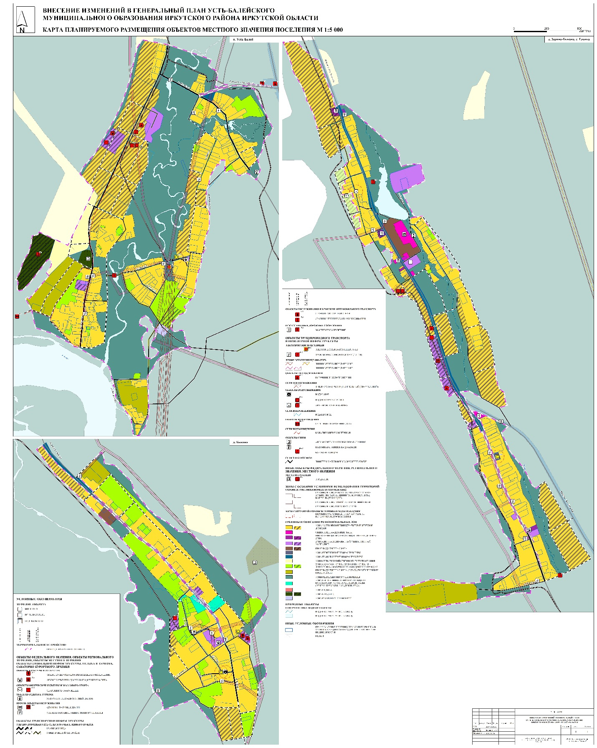

Приложение №3
К решению Думы Усть-Балейского
Муниципального образования
от 22.12.2022 г. № 3-16-3 /дсп

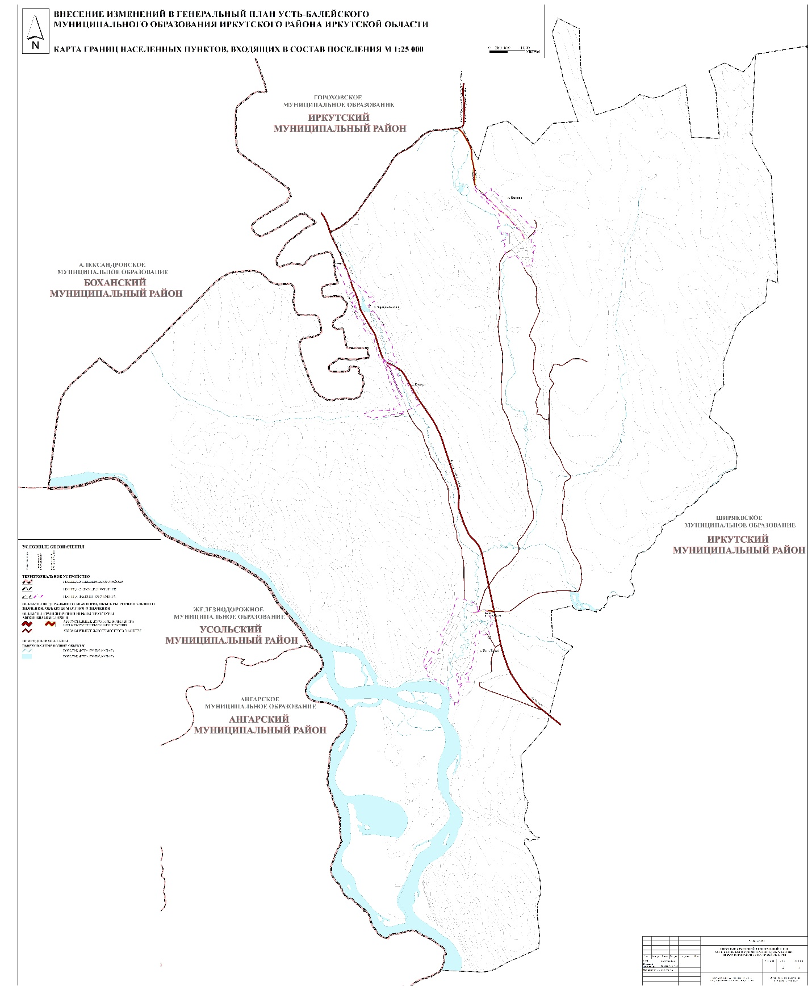

Приложение №4
К решению Думы Усть-Балейского
Муниципального образования
от 22.12.2022 г. № 3-16-3 /дсп

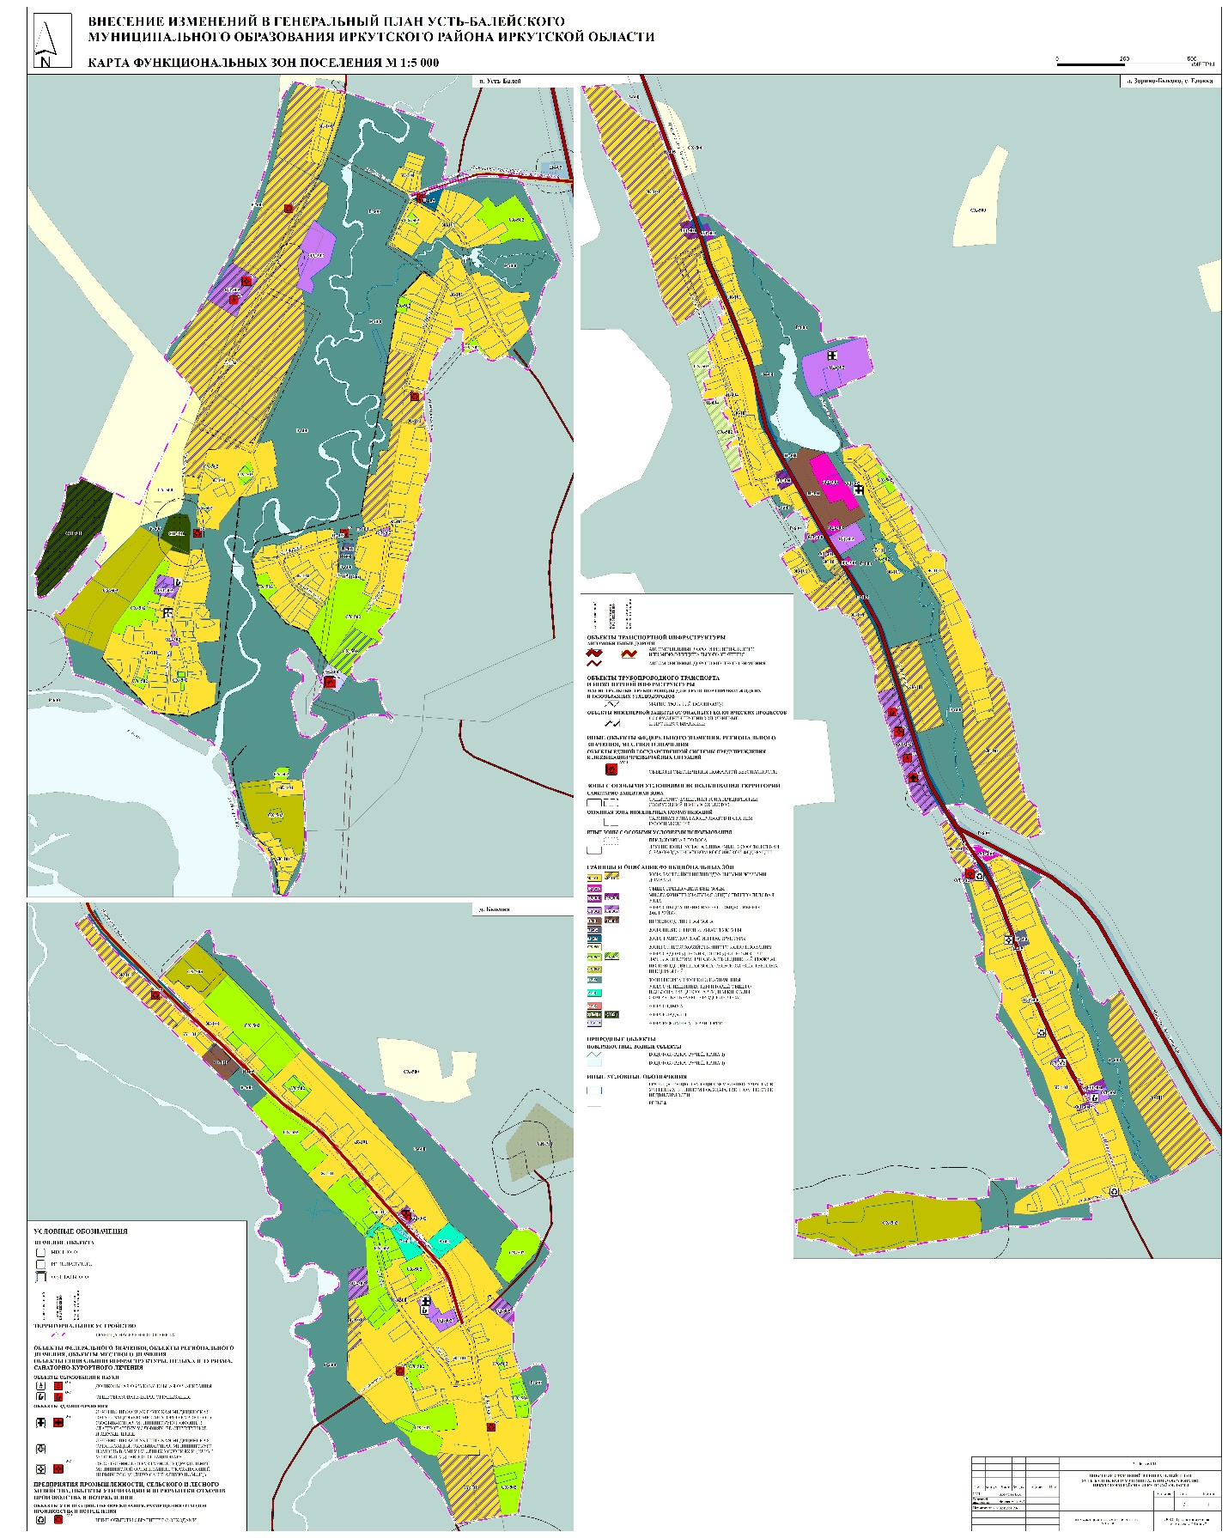

Приложение №5
К решению Думы Усть-Балейского
Муниципального образования
от 22.12.2022 г. № 3-16-3 /дсп

